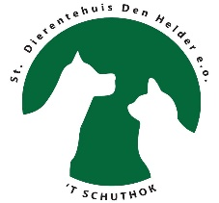
AdoptiePlan
Hond Nike
Waarom in het AdoptiePlan?
Nike is onze grote vriendelijke reus, soort van leuke kleuter in een groot lichaam. Opgroeien is niet eenvoudig en hij was letterlijk en figuurlijk een maatje te veel voor zijn baasjes. In het asiel zagen we dat hij niet goed loopt en zijn er röntgenfoto’s gemaakt. Helaas 2 slechte heupen, 1 slecht en 1 echt slecht. Opereren was geen optie dus zwemtherapie en fysiotherapie was het advies. Dat zijn we nu aan het afbouwen en opstarten met voorzichtig naast de fiets lopen voor spierbehoud. Ook krijgt hij voedingssupplementen. Nu nog een leuke zorgzame baas…
In het asiel sinds: 11 maart 2022
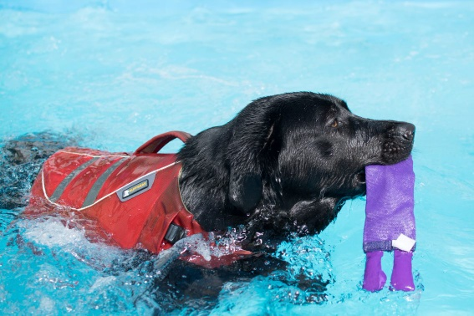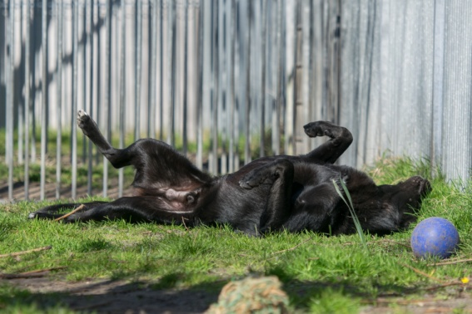
Foto’s Nike

Helpt u ons helpen? Alvast bedankt!

